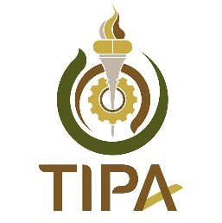

รายละเอียดผลงานฉบับสมบูรณ์เพื่อเข้าร่วมประกวด
Industrial Pharmacy Internship Challenge 2021 (IPIC 2021)

1. แหล่งฝึก บริษัท
ที่อยู่

- รายละเอียดโครงการ เลขที่โครงการ..............................................................................
ชื่อโครงการ ..........................................................................................................
- รายชื่อทีมงาน
อาจารย์แหล่งฝึก 1.
2.
นิสิต/นักศึกษาเภสัชศาสตร์ ฝึกปฏิบัติงาน
1. มหาวิทยาลัย
2. มหาวิทยาลัย
3. มหาวิทยาลัย
4. มหาวิทยาลัย
ผู้ประสานงานแหล่งฝึก ....................................................................................
โทรศัพท์………….........................................email................................. .
- รายละเอียดโครงการ
4.1ที่มา ความสำคัญและแนวคิดของโครงการ

4.2 วัตถุประสงค์โครงการ

4.3 แผนดำเนินการ

  - ผลการดำเนินงาน

ผู้สมัคร..................................................  (....................................................................) | ผู้สมัคร ...........................................................  (....................................................................)
ผู้สมัคร .......................................................  (....................................................................) | ผู้สมัคร .........................................................  (....................................................................)
อาจารย์แหล่งฝึก ...................................  (....................................................................)  ตำแหน่ง | อาจารย์แหล่งฝึก.............................................  (....................................................................)  ตำแหน่ง

วันที่ ...........................................................
ช่องทางการส่งผลงาน :
ผู้สมัครแต่ละทีมสามารถส่งรายละเอียดผลงานฉบับสมบูรณ์ตามรายละเอียดข้างต้น มาที่สมาคมเภสัชกรอุตสาหการ (ประเทศไทย) ทาง e-mail : info@tipa.or.th ภายในวันที่ 15 ธันวาคม 2564

